

**【信用通化-行政许可&行政处罚】**

**爬虫数据需求文档**

**版本号V1.0**

|  |  |  |  |  |  |  |  |
| --- | --- | --- | --- | --- | --- | --- | --- |
| 编写 | | 王皓晔 | | 编写时间 | | 20180625 | |
| 审核 | |  | | 审核时间 | |  | |
| 审批 | |  | | 审批时间 | |  | |
| 文档管理 | 修订次数 | | 0 | | 版本 | | V1.0 |

文档修改历史

|  |  |  |  |  |  |
| --- | --- | --- | --- | --- | --- |
| 序号 | 版本 | 编写/修订说明 | 修订人 | 修订日期 | 备注 |
| 1 | V1.0 | 初稿 | 王皓晔 | 20180625 |  |
|  |  |  |  |  |  |
|  |  |  |  |  |  |
|  |  |  |  |  |  |
|  |  |  |  |  |  |

## 数据源

信用通化：http://thcredit.tonghua.gov.cn/web/index/（注：含有个人数据）

## 抓取方式

遍历

## 更新周期

第一次抓取全量，后面每周一更新增量

## 详细抓取方法

### 4.1行政许可

1. 进入网站后，点击查看更多进入列表页

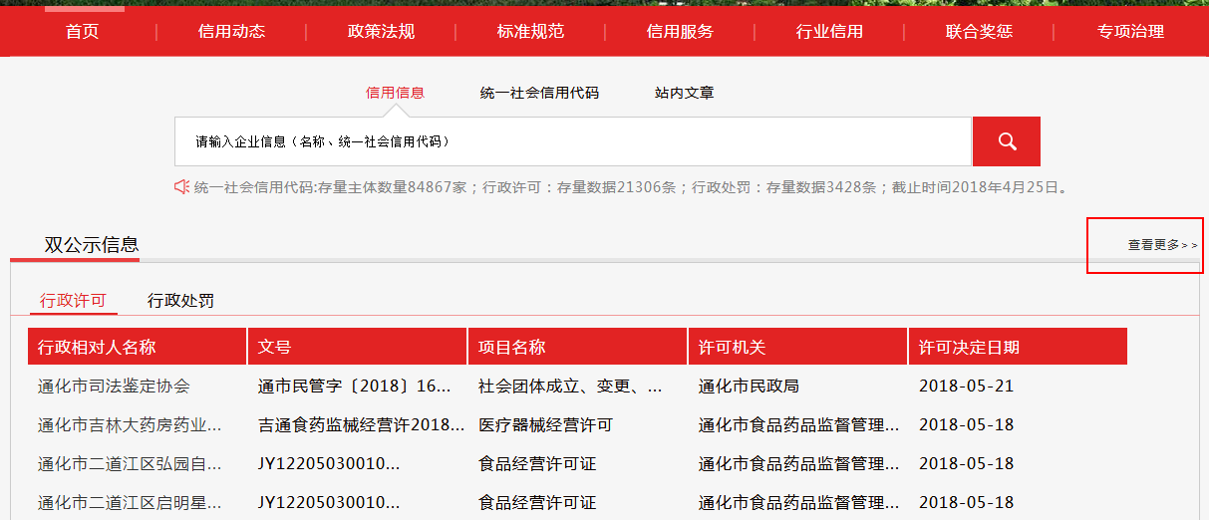

进入新页面后，点击行政许可，然后依次点击每条数据的行政许可进入详情页面（需要翻页抓取全量数据）。

http://thcredit.tonghua.gov.cn/web/dou/permit/non/load?navPage=5

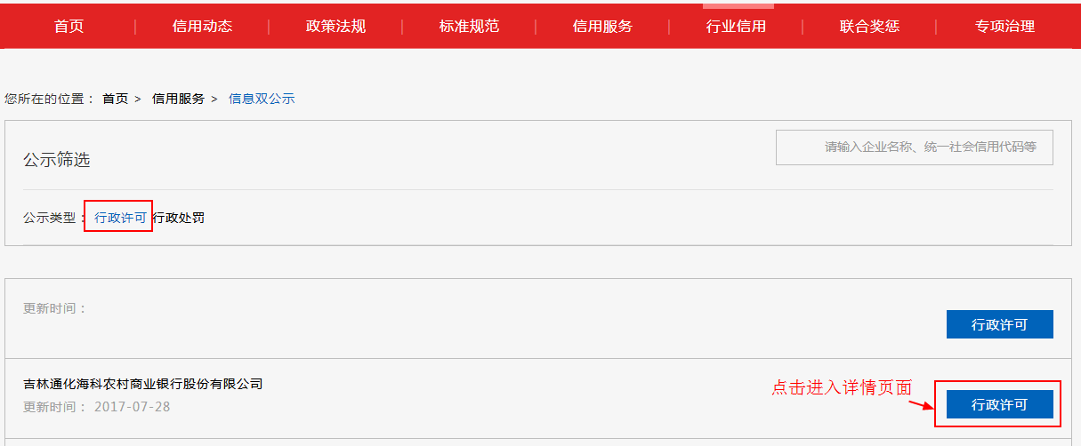

1. 抓取字段：行政许可决定书文号、项目名称、审批类别、许可内容、行政相对人名称、行政相对人代码_1(统一社会信用代码)、行政相对人代码_2(组织机构代码)、行政相对人代码_3(工商登记码)、行政相对人代码_4(税务登记号)、行政相对人代码_5 (居民身份证号)、法定代表人姓名、许可决定日期、许可截止期、许可机关、当前状态、地方编码、数据更新时间戳、备注。

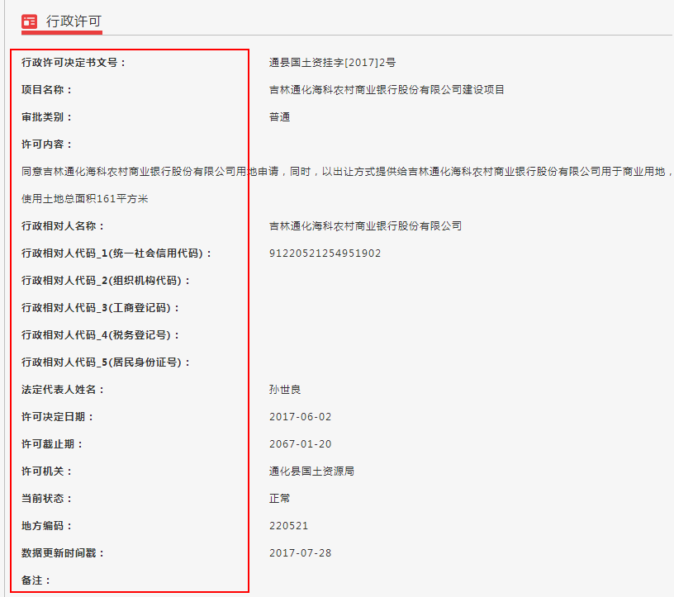

### 4.2行政处罚

1. 参考行政许可，进入网站后，点击查看更多进入列表页。进入新页面后，点击行政处罚，然后依次点击每条数据的行政处罚进入详情页面（需要翻页抓取全量数据）。

http://thcredit.tonghua.gov.cn/web/dou/punish/non/load?navPage=5

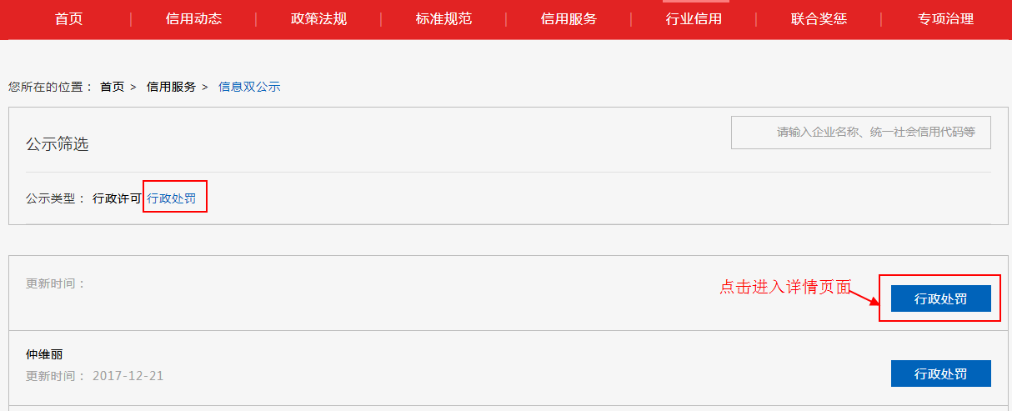

1. 抓取字段：行政处罚决定书文号、处罚名称、处罚类别1、处罚类别2、处罚事由、处罚依据、行政相对人名称、行政相对人代码_1(统一社会信用代码)、行政相对人代码_2(组织机构代码)、行政相对人代码_3(工商登记码)、行政相对人代码_4(税务登记号)、行政相对人代码_5 (居民身份证号)、法定代表人姓名、处罚结果、处罚决定日期、处罚机关、当前状态、地方编码、数据更新时间戳、备注

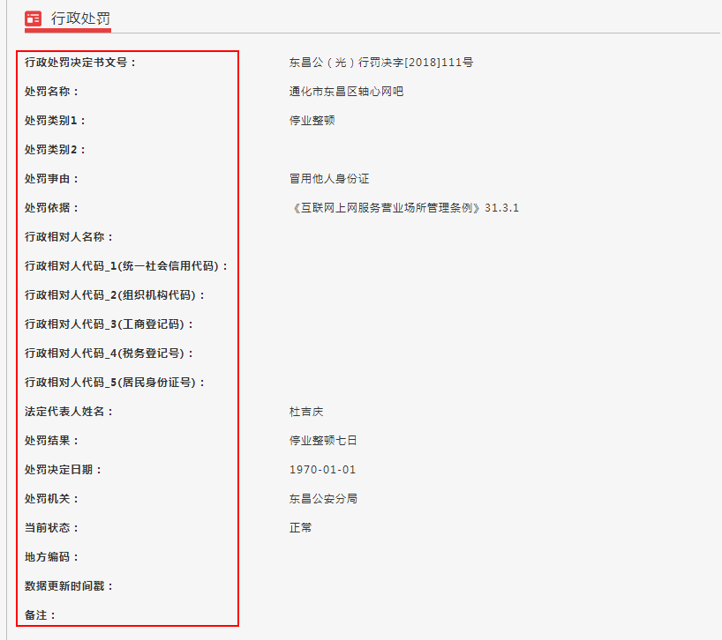

## 存储字段&存储结构

### 5.1行政许可（存储表名： qyxg_xzxk）

|  |  |  |  |  |  |
| --- | --- | --- | --- | --- | --- |
| 序号 | 英文key | 字段名 | Value | 规则 | 数据类型 |
| 1 | _id | 唯一id |  | 不可为空 | string |
| 2 | bbd_source | 数据源 | 信用通化 | 默认值，不可为空 | string |
| 3 | bbd_table | 最终入库表名 | qyxg_xzxk | 默认值，不可为空 | string |
| 4 | bbd_type | 表类型 | credit_tonghua | 默认值，不可为空 | string |
| 5 | uptime | 时间戳 |  | 不可为空 | int |
| 6 | do_time | 日期 |  | 不可为空 | string |
| 7 | version | 版本号 | 1 | 初始值为1，不可为空 | int |
| 8 | bbd_seed | 种子对象 |  | 可为空 | string |
| 9 | bbd_html | 网页原文 |  | 可为空 | string |
| 10 | bbd_params | 网络提交参数 |  | 可为空 | string |
| 11 | bbd_url | 网页链接 | http://thcredit.tonghua.gov.cn/web/dou/permit/non/detail?code=91220521254951902&id=69a32757-eb94-11e7-a957-fa163ec2d321 | 不可为空 | string |
| 12 | license_code | 行政许可决定书文号 | 通县国土资挂字[2017]2号 | 可为空 | string |
| 13 | case_name | 项目名称 | 吉林通化海科农村商业银股份有限公司建设项目 | 可为空 | string |
| 14 | approval_category | 审批类别 | 普通 | 可为空 | string |
| 15 | license_content | 许可内容 | 同意吉林通化海科农村商业银股份有限公司用地申请，同时以出让方式提供给吉林通化海科农村商业银股份有限公司用于商业用地，使用土地总面积161平方米 | 可为空 | string |
| 16 | company_name | 行政相对人名称 | 吉林通化海科农村商业银股份有限公司 | 不可为空 | string |
| 17 | credit_code | 行政相对人代码_1(统一社会信用代码) | 91220521254951902 | 可为空 | string |
| 18 | organization_code | 行政相对人代码_2(组织机构代码) |  | 可为空 | string |
| 19 | regno | 行政相对人代码_3(工商登记码) |  | 可为空 | string |
| 20 | tax_code | 行政相对人代码_4(税务登记号) |  | 可为空 | string |
| 21 | id_number | 行政相对人代码_5 (居民身份证号) |  | 可为空 | string |
| 22 | frname | 法定代表人姓名 | 孙世良 | 可为空 | string |
| 23 | license_org | 许可机关 | 通化县国土资源局 | 可为空 | string |
| 24 | license_start_date | 许可决定日期 | 2017/06/02 | 可为空 | date |
| 25 | license_end_date | 许可截止期 | 2067/01/20 | 可为空 | date |
| 26 | administrative_code | 地方编码 | 220521 | 可为空 | string |
| 27 | license_status | 当前状态 | 正常 | 可为空 | string |
| 28 | remark | 备注 |  | 可为空 | string |
| 29 | update | 数据更新时间戳 | 2017/07/28 | 可为空 | date |

### 5.2行政处罚（存储表名： qyxg_xzcf）

|  |  |  |  |  |  |
| --- | --- | --- | --- | --- | --- |
| 序号 | 英文key | 字段名 | Value | 规则 | 数据类型 |
| 1 | _id | 唯一id |  | 不可为空 | string |
| 2 | bbd_source | 数据源 | 信用通化 | 默认值，不可为空 | string |
| 3 | bbd_table | 最终入库表名 | qyxg_xzcf | 默认值，不可为空 | string |
| 4 | bbd_type | 表类型 | credit_tonghua | 默认值，不可为空 | string |
| 5 | uptime | 时间戳 |  | 不可为空 | int |
| 6 | do_time | 日期 |  | 不可为空 | string |
| 7 | version | 版本号 | 1 | 初始值为1，不可为空 | int |
| 8 | bbd_seed | 种子对象 |  | 可为空） | string |
| 9 | bbd_html | 网页原文 |  | 可为空 | string |
| 10 | bbd_params | 网络提交参数 |  | 可为空 | string |
| 11 | bbd_url | 网页链接 | http://thcredit.tonghua.gov.cn/web/dou/punish/non/detail?code=2205031965072000728%20&id=227ec627-f433-11e7-a957-fa163ec2d321 | 不可为空 | string |
| 12 | punish_code | 行政处罚决定书文号 | （通二区）药行罚[2016]L-W002 | 可为空 | string |
| 13 | case_name | 处罚名称 | 通化市二道江区五道江镇大众药店涉嫌未凭处罚销售处方药案 | 可为空 | string |
| 14 | punish_category_one | 处罚类别1 | 罚款 | 可为空 | string |
| 15 | punish_category_two | 处罚类别2 |  | 可为空 | string |
| 16 | punish_type | 处罚事由 | 通化市二道江区五道江镇大众药店涉嫌未凭处罚销售处方药案 | 可为空 | string |
| 17 | punish_basis | 处罚依据 | 《药品流通监督管理办法》第三十八条第一款吉林省食品药品监督管理系统行政处罚裁量基准二（药品类）（2015版）第四十九条第一款第二项 | 可为空 | string |
| 18 | company_name | 行政相对人名称 | 仲维丽 | 不可为空 | string |
| 19 | credit_code | 行政相对人代码_1(统一社会信用代码) | 2205031965072000728 | 可为空 | string |
| 20 | organization_code | 行政相对人代码_2(组织机构代码) |  | 可为空 | string |
| 21 | regno | 行政相对人代码_3(工商登记码) |  | 可为空 | string |
| 22 | tax_code | 行政相对人代码_4(税务登记号) |  | 可为空 | string |
| 23 | id_number | 行政相对人代码_5 (居民身份证号) |  | 可为空 | string |
| 24 | frname | 法定代表人姓名 | 仲维丽 | 可为空 | string |
| 25 | punish_content | 处罚结果 | 已履行 | 可为空 | string |
| 26 | punish_date | 处罚决定日期 | 2016/11/28 | 可为空 | date |
| 27 | punish_org | 处罚机关 | 通化市食品药品监督管理局 | 可为空 | string |
| 28 | punish_status | 当前状态 |  | 可为空 | string |
| 29 | administrative_code | 地方编码 |  | 可为空 | string |
| 30 | remark | 备注 |  | 可为空 | string |
| 31 | update | 数据更新时间戳 | 2017/12/21 | 可为空 | data |

## 6、队列需求

无队列需求